Cliente não consegue realizar o acesso ao **APP mobilidade 1.0** com o usuário abaixo, o erro abaixo é apresentado.

Para acessar o APP utilizei as informações contidas no usuário  valmir.filipe.  
  
**Usuário:** [filipe@superfestval.com.br](mailto:filipe@superfestval.com.br)**Senha:** 031087

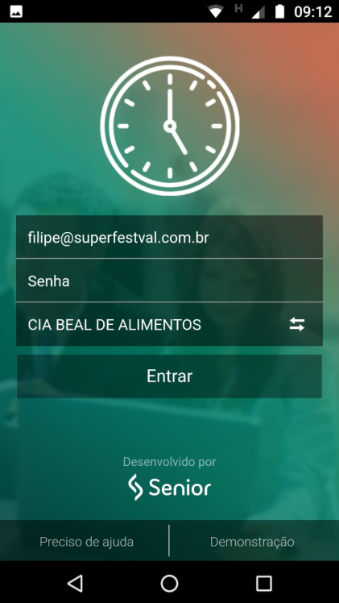 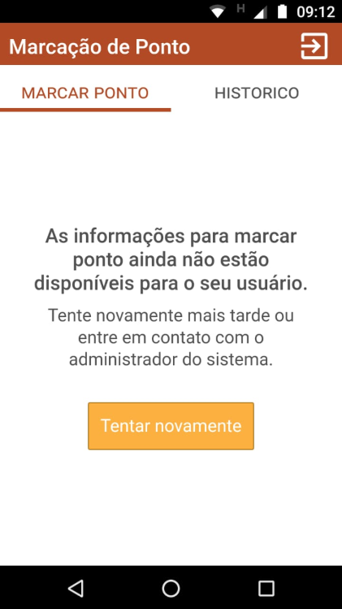

Colaborador está no Gestor Web e a quantidade de licenças é o suficiente para acesso.

**Usuário gestor web:** marcelino.santos@superfestval.com.br  
**Senha:** 250974

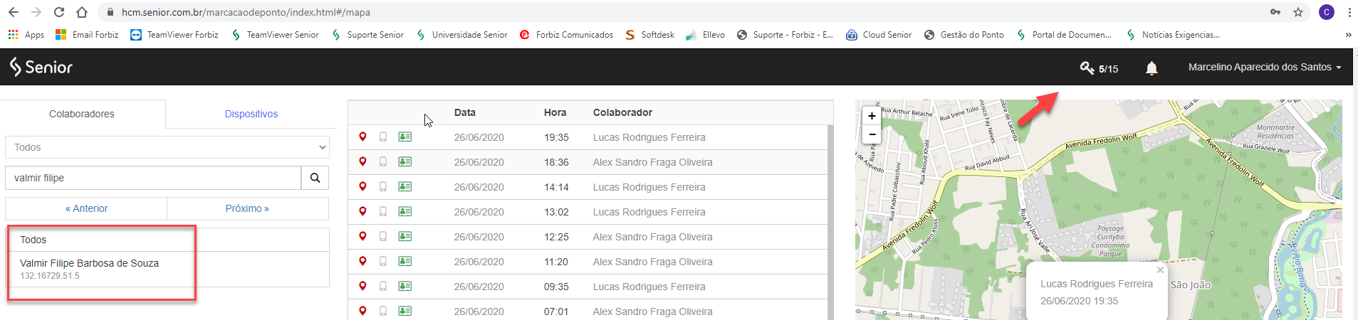

Relatório de diagnóstico do aplicativo.

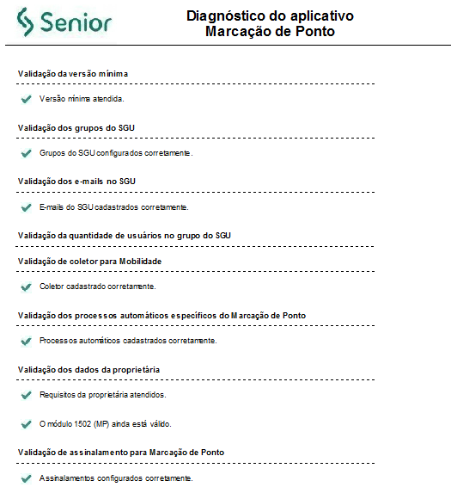

Log do agendar não apresenta erros.

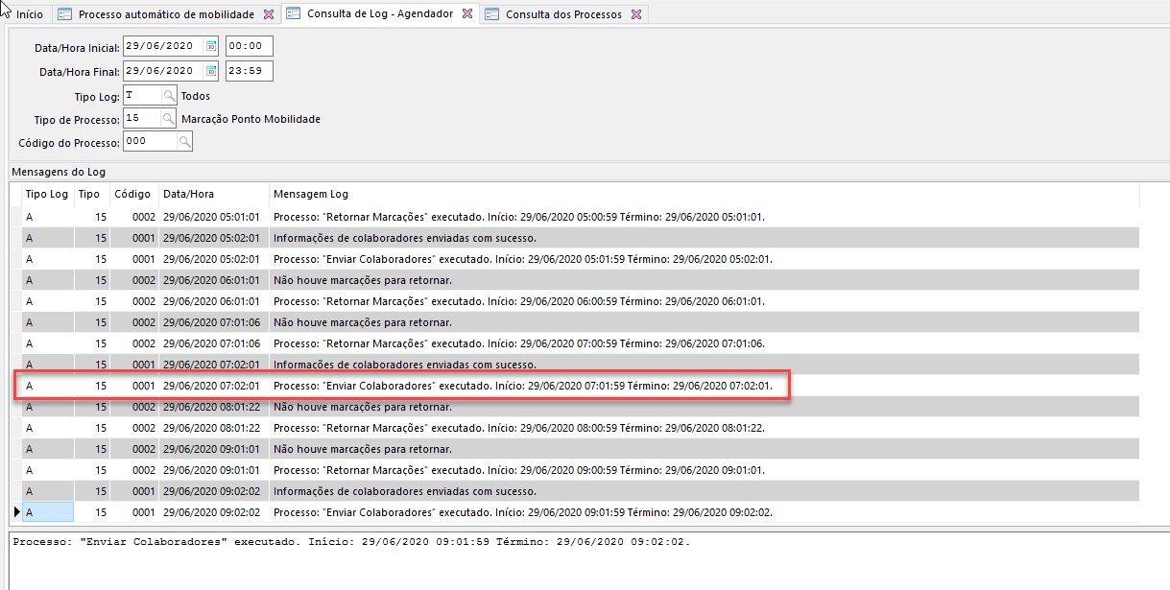

Cadastro com assinalamento para controle do ponto  
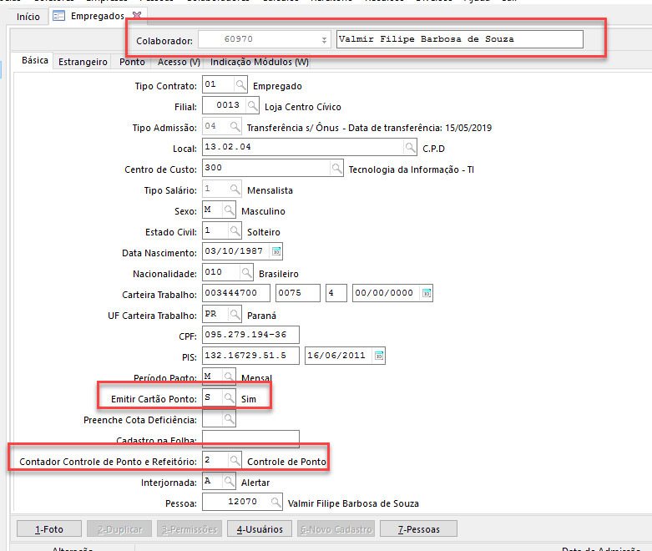  
  
Assinalamento na indicação de módulo para marcação ponto mobilidade  
  
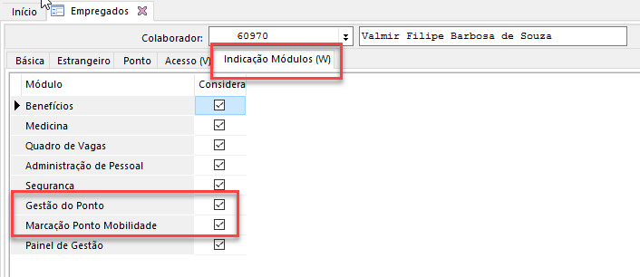  
  
Histórico de apuração  
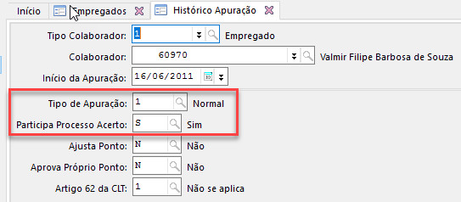

Histórico de crachá

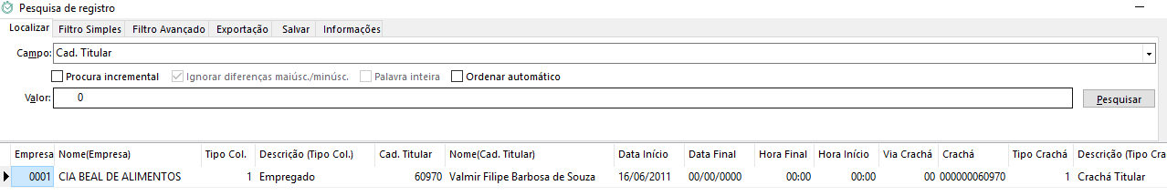

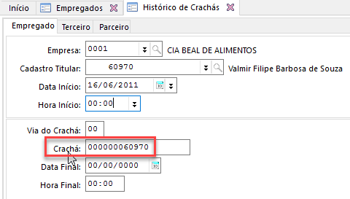

Usuário associado para marcação de ponto. 4949. Usuário 723 é para acesso ao painel de gestão.

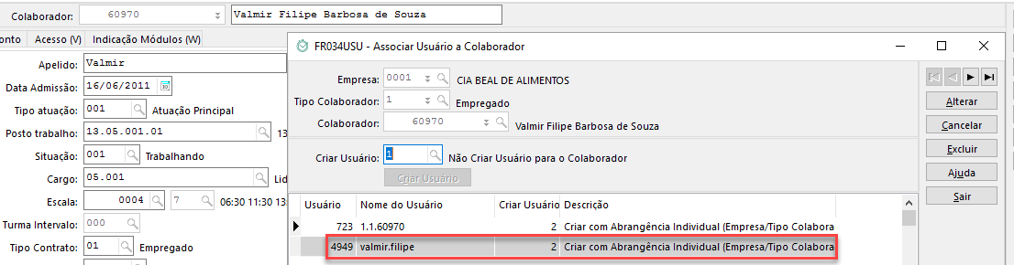

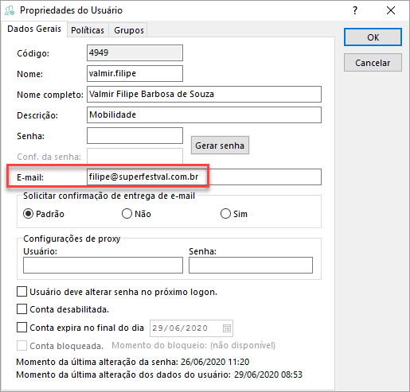 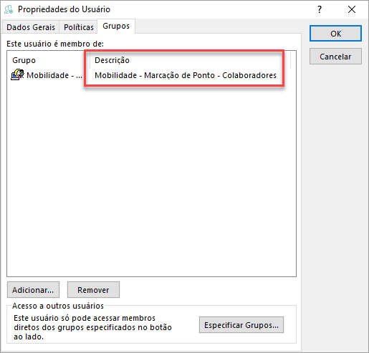

**Observação**: Os dados acima foram coletados pelo canal, e foram realizados os testes:

* Criado um novo usuário para acesso, realizado os mesmos procedimentos acima e o mesmo erro foi gerado.
* Tentativas de conexão com dispositivo IOS e Android.
* Dispositivos testados não estão como modo desenvolvedor porque registramos o ponto pelo APP.
* Foram testados em 6 dispositivos, e todos apresentaram o mesmo erro.